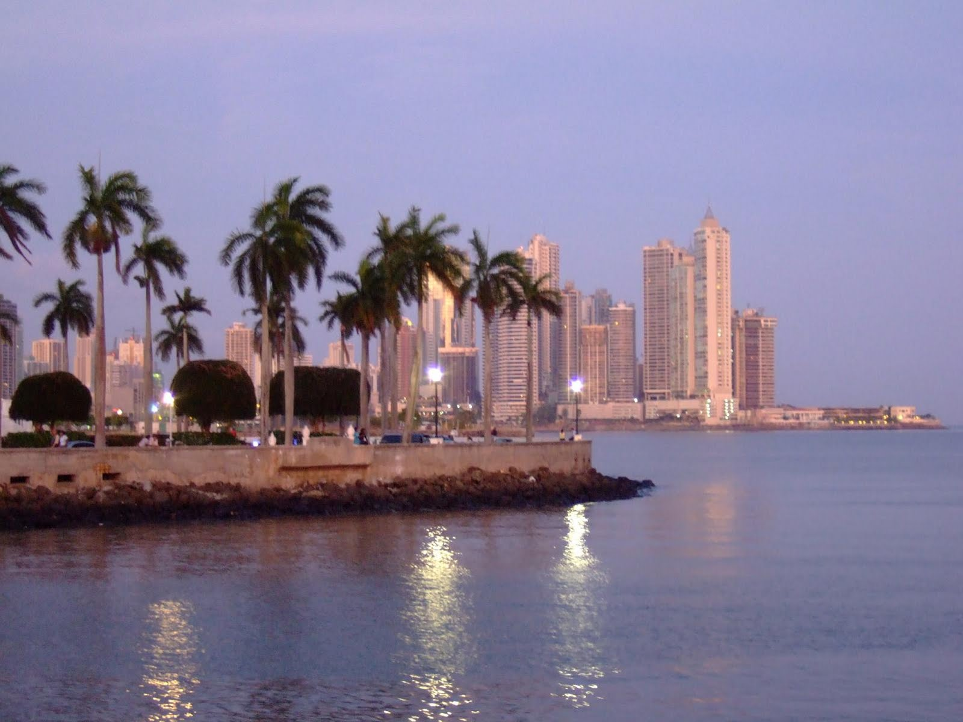
LAS COMARCAS DE LA REPÚBLICA DE PANAMÁ

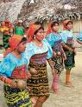
Kuna Yala es una comarca indígena en Panamá, habitada por la etnia kuna. Antiguamente la comarca se llamaba San Blas. Su capital es El Porvenir. Limita al norte con el Mar Caribe, al sur con la provincia de Darién y la comarca Emberá Wounnan, al este con Colombia y al oeste con la provincia de Colón.UNA Gobierno y política

La estructura gubernamental de Kuna Yala es definida en la Ley Orgánica 16 de 1953. El Congreso General Kuna es la máxima autoridad política de Kuna Yala, consiste en representantes de todas las comunidades de Kuna Yala y se reúnen dos veces al año. Los votos son tomados por cada sahila de de la comunidad.
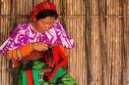
[editar]Distritos y corregimientos de Kuna Yala

Kuna Yala no posee distritos, pero sí cuatro corregimientos. Estos son:
Ailigandi.

NGABE BUGLÉ
Ngöbe-Buglé (comarca)
Comarca de Ngäbe-Buglé
Comarca de Panamá

Bandera

Capital Llano Tugrí
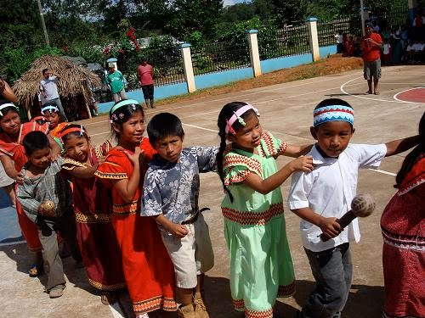
Entidad Comarca
• País Panamá
Subdivisiones – 7 distritos
– 58 corregimientos
– 3 regiones
Superficie
• Total 6.968 km²
Población (2010)
• Total 154.355 hab.
• Densidad 22,15 hab/km²
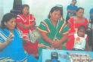
Ngöbe-Buglé es una comarca indígena de Panamá. Fue creada en 1997 a partir de territorio de Bocas del Toro, Chiriquí y Veraguas.1 Su capital es Llano Tugrí (Buabidí). La comarca está habitada por la etnia Ngäbe-Buglé y habitan en ella 154.355 personas (2010),2 su área es de 6.968 km2.

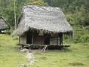
Se encuentra ubicada en la región occidental de Panamá. La comarca es atravesada de oeste a este por la Cordillera Central o Serranía de Tabasará, que separa dos regiones geográficas: la región atlántica o caribeña, que está cubierta en un 40% de bosque primario y donde los ríos son cortos y caudalosos, y la región pacífica, muy deforestada y con ríos de mayor recorrido hacia el mar. Es uno de los lugares más hermoso del país en donde consiste montañas hermosa y paisaje. Organización

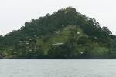
La comarca se divide en tres regiones, siete distritos y 58 corregimientos3 :
Distritos Corregimientos Cabecera de distrito4
Kankintú Bisira, Burí, Kankintú, Guariviara, Guoroní, Mununí, Piedra Roja, Tuwai, Man Creek Bisira
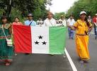
Kusapín Kusapín, Calovebora o Santa Catalina, Bahía Azul, Río Chiriquí, Loma Yuca, Tobobé, Valle Bonito Kusapín
Besikó Soloy, Boca de Balsa, Cerro Banco, Cerro Patena, Camarón Arriba, Emplanada de Chorcha, Namnoní, Niba Soloy
Mironó Hato Pilón, Cascabel, Hato Corotú, Hato Culantro, Hato Jobo, Hato Julí, Quebrada de Loro, Salto Dupí Hato Pilón
Nole Duima Cerro Iglesias, Lajero, Hato Chamí, Susama, Jadeberi Llano Tugrí
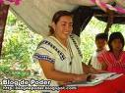
Müna Chichica, Alto Caballero, Bagama, Cerro Caña, Cerro Puerco, Krua, Maraca, Nibra, Peña Blanca, Roka, Sitio Prado, Umaní Chichica
Ñürüm Buenos Aires, Agua de Salud, Alto de Jesús, Cerro Pelado, El Bale, El Paredón, El Piro, Guayabito, Guibale Buenos Aires
Está además dividida en tres regiones5 :
Ñokribo (Kusapin y Kankintú)
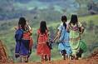
Nedrini (Besiko, Mironó y Nole Duima)
Kodrini (Muná y Ñürüm).

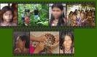
Emberá-Wounaan es una comarca indígena de Panamá. Fue creada en 1983 a partir de dos enclaves ubicados en la provincia de Darién, específicamente de los distritos de Chepigana y Pinogana. Su capital es Unión Chocó. Su extensión abarca 4383,5 km² y posee una población de 9.544 habitantes (2010),¹ la mayoría de éstos pertenecen a las etnias Emberá y Wounaan.
La comarca se divide en dos distritos y cinco corregimientos:
Distritos | corregimientos | Cabecera de Distrito
Cémaco | Cirilo Guaynora, Lajas Blancas, Manuel Ortega | Unión Chocó
Sambú | Jingurundó, Río Sabalo | Puerto Indio

Durante la época colonial a estos aborígenes se les conocía con otros nombres, tales como: Citares, Zirambiraes, Citabiraes, Chocoes y otros. Entraron al istmo alrededor del siglo XVIII procedentes de la región del Chocó en Colombia. Los últimos estudios indican que antes de la llegada de Colón ocupaban probablemente tierras del Brasil.
Ubicación
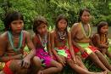
La etnia Emberá-Wounaan abarca quinientas hectáreas y está dividida en cuarenta y dos comunidades con un total aproximado de nueve mil indígenas.
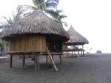
Este grupo indígena se divide en los Wounaan y los Emberás. Los primeros habitan las áreas del Darién, diseminados en las orillas de los río Membrillo, tupiza, Tuira, Rio sábalo y jingurundo, habitan en la tierra colectiva fuera de la comarca en: Puerto Lara, Balsas, Jaqué, Sambú y Río Bagre. Los Emberás habitan en las orillas del Río Chucunaque, tuira, tupiza y Río chico y también habitan en la provincia de Panamá: Chagres, Mocambo Abajo, San Antonio, Gamboa y Emberá Gatún, majé.
Lengua:
Los Emberás hablan el Emberá y los Wounaan el Nómara. Emberá significa hombre bueno o buen amigo.
Vivienda:
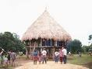
La construyen sobre pilares (palafitas), para protegerlos de las inundaciones de los ríos. El techo es cónico, se fabrica utilizando las hojas de la planta conocida como guagara, aunque también utilizan las hojas de la Palma Real, pero utilizan también otros estilos. El piso es de corteza de palma llamada jira. Duermen sobre esteras que hacen con cortezas de árbol.
Vestidos:
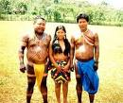
Los hombres utilizan un cubre-sexo que llaman Guayuco (Andia) y una faldita artesanal fabricada originalmente con semillas y en tiempos recientes con chaquiras plásticas (usada en ocasiones especiales) llamada Amburä, pero cuando van a los pueblos visten camisa y pantalón. Las mujeres utilizan telas Paruma (Gua) y envuelven su cuerpo hasta las rodillas.

